Муниципальное бюджетное учреждение
Дополнительного образования детей города Кызыла
«Детская школа искусств имени Нади Рушевой»

Доклад

Тема: «Развитие интервального слуха на уроках сольфеджио»

Выполнила: Шешина В.Н.,
преподаватель
теоретических дисциплин

Кызыл - 2020
Развитие интервального слуха на уроках сольфеджио

В развитии и воспитании музыкального слуха особо важная роль принадлежит освоению интервалов. Это обусловлено выразительными и структурными свойствами интервалов – носителей мелодического, гармонического, ладового и тембрового начал в музыке. Методические искания педагога при освоении данной темы на уроках сольфеджио должны, во-первых, способствовать формированию внутреннего слуха у учащихся, развитию памяти, ладового чувства, и во-вторых, помочь учащимся постичь многообразные выразительные свойства самих интервалов.
Что такое интервальный слух? Это определение дают Масленкова Л.М. и Назайкинский Е.В.
Интервальный слух – это способность точно оценить интервал как высотное отношение двух звуков – одинаковых или различных по высоте, обладающих устойчивым выразительным качеством; это способность узнавать, определять звуковысотные интервальные отношения между звуками, например, между ступенями звукоряда; умение воспроизводить интервалы голосом или на инструменте с нефиксированной высотой звука; способность точно оценить или мысленно представить тот или иной конкретный интервал.
Необходимо отметить, что всякое созвучие несет в себе два качества, две неразрывно связанные между собой стороны – фоническую (чувственную) и функционально-ладовую (логическую). Первая из них характеризуется главным образом, интервальной структурой, вторая составом ступеней. В связи с использованием в различных тональных окружениях какого-либо одного и того же созвучия, при прочих равных условиях, ладовые качества его будут постоянно меняться, фонические же сохраняться.
Оба качества созвучия могут формироваться и развиваться только в тесной взаимосвязи друг с другом. Вместе с тем каждый из компонентов может быть вычленен с целью его специальной тренировки.
Изучение интервалов возможно различными способами.
- Симультанный. Этот способ заключается в последовательном заполнении интервала.
- Самый рациональный и по скорости, и по прочности запоминания способ в начале освоения интервалов - способ «знакомых мелодий». Изучая интервалы с помощью знакомых мелодий – трафаретов, учащийся каждый интервал представляет на определенных ступенях тональности, то есть в определенных конкретных ладовых условиях, но это временный этап. Позднее появляется новое качество слышания и пения интервалов: они осознаются учащимися самостоятельными звучащими элементами, не зависящими ни от ладовых, ни от любых других условий.
Рассмотрим особенности мелодических интервалов.
Понимание выразительной роли мелодического интервала как интонации может в значительной мере способствовать на занятиях сольфеджио лучшему – более осмысленному усвоению этого важного элемента музыкального языка.
Все упражнения на освоение мелодических интервалов можно разделить на 2 группы: в ладу и вне лада.
Упражнения в ладу:
− пение по 4 – 5 одинаковых интервалов с помощью знакомых мелодий.
− после настройки в тональности учащиеся определяют и называют звуки отдельных интервалов.
− пение секвенций; так по системе Альбрехта К.Ф. учащемуся предлагается запомнить попевку каждого интервала, затем осознать его и по памяти повторять на каждой ступени лада.
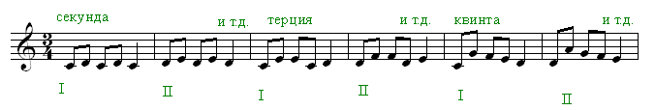
− фиксирование (письменное и устное) последовательности мелодических интервалов.
− пение интервалов, как носителей определенных функциональных значений (Т,S,D). Нужно обязательно учитывать при пении таких цепочек правила интервальных разрешений, принципы голосоведений. Например, не следует разрешать секунду в приму. Нижний голос можно воспринимать как движение баса. Такое пение способствует развитию навыка предслышания разрешения, что упрощает в дальнейшем изучение темы отклонения.
В случае с устойчивым интервалом целесообразно связать их со вспомогательным оборотом, например: б.6/III – ув.4/IV – б.6/III. Петь «связки» полезно не только «снизу вверх», но и по голосам.
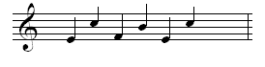

Эти упражнения позволят лучше «прочувствовать» и запомнить голосоведение в «связках», воспринимать их не просто как последовательность интервалов, а как одновременное движение голосов, обусловленное ладовой системой устоев и тяготений.
− интонирование интервалов с обращениями. Наибольшая польза очевидна в работе с интервалами, требующими разрешения.
− пение созвучий в тональности по виду интервалов.
Важное значение, по мнению Островского А., имеет последовательность усвоения интервалов. Отбрасывая последовательное изучение, как неактивную, по существу повторяющую гаммовую схему, следует принять за начальные, стержневые интервалы квинту и терцию, а затем и кварту. Начальные упражнения, вызывающие представления об этих интервалах, могут быть построены на базе гаммовой тонической квинты.
Секунды могут быть усвоены в качестве прилегающих ступеней к этим стержневым квинтам и терциям, а малые секунды – как вводные тоны к этим ступеням.
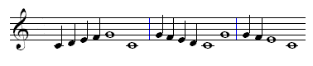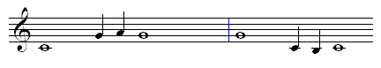
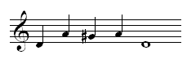

При начальном этапе интонирования широких интервалов (6 и 7) следует простраивать упражнения с опорой на стержневые интервалы. Впоследствии же необходимо отказаться от этого, пение должно быть свободно и непосредственно. Задания на интонирование увеличенных и уменьшенных интервалов вначале лучше давать, опираясь на простые диатонические интервалы.
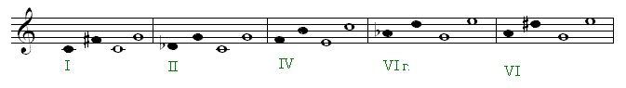
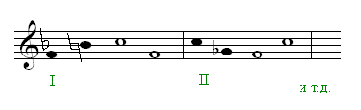
Следует отметить, что все задания на интонирование мелодических интервалов должны удовлетворять следующим условиям:
- Следует интонировать мелодический интервал в обоих направлениях – вверх и вниз. Практически в классах сольфеджио пению интервалов в нисходящем движении уделяется мало внимания. Следствием этого является то, что учащимися интервалы обычно поются вверх гораздо удовлетворительнее, чем вниз.
- В упражнениях на овладение данным интервалом следует объединять интервал с разными другими, ставя его в центр внимания, но, не изолируя от взаимодействия с другими: изолированный интервал при механическом его повторении теряет мелодическую выразительность.
Интервалы вне лада:
− пение интервалов от разных звуков: а) только вверх,
б) только вниз,
в) поочередно вверх и вниз.
Хотя в данных случаях, несмотря на то, что интервалы поются от разных звуков, каждый такой интервал является самостоятельной ладовой ячейкой. Здесь можно вспомнить термин Островского А. «ладовая инерция», ведь при пении интервалов от звуков должна происходить быстрая перестройки слуха в иной лад.
Немаловажную роль в понимании выразительности интервала приобретают стилевые характеристики исполняемой музыки – музыка классическая или романтическая, народная, музыка барокко. Здесь можно найти различное понимание одной и той же интонации. Но, как правило, за каждым интервалом как конкретной интонацией к настоящему времени уже сформированы свои представления, «метафоры» выразительного свойства, связанные также с таким важным качеством как «консонансы – совершенные, чистые, абсолютные» и «несовершенные» консонансы и диссонансы (их различают как «мягкие и жесткие»).
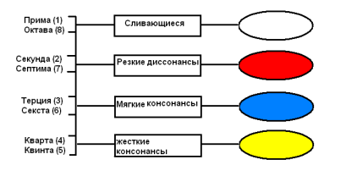
Особенности изучения гармонических интервалов
Воспитание гармонического слуха начинается именно с усвоения гармонических интервалов и двухголосия. Недопустимо откладывать на долгий срок начало работы над двухголосием, столь важным для воспитания гармонического слуха, для выработки чувства ансамбля, для выравнивания интонации.
Занятия по интонированию гармонических интервалов надо проводить на два голоса, поочередно поручая задание двум из учащихся групп, по возможности, с разными по характеру голосами. Например, педагог предлагает 2-м учащимся петь интервальную цепочку, а остальные должны записывать цифровку. Или педагог записывает на бумаге 2-хголосный пример, состоящий из интервалов, чередующихся в одинаковом ритме, и поручает его медленно петь на гласную букву двум учащимся, остальным предлагается записать созвучия в виде гармонического диктанта половинными нотами.
По мере записи такого рода двухголосия, развивающего навык слушания голосоведения, следует требовать, чтобы учащиеся письменно указывали интервалы, образующиеся движением голосов. При этом важно не допускать внутреннего перевода интервала в мелодический план, когда оба звука интервала представляются поочередно: суть заключается в реальном слышании обоих голосов, как бы поющим дуэтом.
О фоническом восприятии гармонических интервалов.
Речь идет о мгновенных (рефлекторных) реакциях на гармонический интервал, как бы выключенного из ладо-тональной ситуации. Занятия, способствуя развитию гармонического слуха, вместе с тем служат целям подготовки к восприятию в дальнейшем гармонической фактуры более сложной музыки.
Психологическая основа фонизма интервала – эмоциональное восприятие и запоминание колорита созвучий. Фоническая краска созвучий связана с их акустической природой, с явлением диссонантности и консонантности.
Акустически признаки интервалов ярче всего выделяются в среднем регистре, в тесном расположении. Изменение тембра или регистра изменяет акустические признаки, окраску интервалов. Поэтому в практике работы следует начинать с наиболее яркого звучания и постепенно расширять диапазон и регистры.
Педагог должен соблюдать строгую последовательность в нарастании трудностей, распределить работу по этапам.
1 группа упражнений
Перед началом упражнений учащимся даются краткие характеристики выразительности гармонических интервалов в их сопоставлении с мелодическими. Например, гармонические секунды прежде всего впечатляют своим диссонированием, в то время как мелодические секунды в основном характерны плавностью и мягкостью. И т.д.
После этого непосредственно переходят к сопоставлению между собой гармонических интервалов, и разбиваются по фоническому звучанию группы; каждой группе гармонических интервалов дается лаконичная характеристика:
1,8 – сливающиеся
2,7 – резкие диссонансы
3,6 – мягкие консонансы
4,5 – жесткие сухие консонансы
Затем они играются в различных, не связанных между собой чередованиях
2 группа упражнений
Проводятся упражнения по каждой группе отдельно. Объясняется и показывается разница в масштабе обращаемых интервалов: узкий-широкий
3 групп упражнений
Сравнение кварт и квинт. Необходимо охарактеризовать открытость, мягкость прозрачность квинты и жесткость, плоскость, призывность кварт. Следует привести разные ассоциативные примеры из профессиональной музыки. Например, ч.5 – «Старый замок», «Танец маленьких лебедей» и т. д.
4 группа упражнений
Показываются и кратко описываются в сопоставлении большие и малые интервалы.
Исполняются последовательности интервалов. Вслед за игрой требуются быстро фиксировать полное качество интервала.

Таким образом, на уроках сольфеджио существует достаточное количество форм работы, которые требуют внимания к развитию именно интервального слуха. Важность работы над развитием интервального слуха в настоящее время обусловлена также возрастающей ладово-конструктивной ролью интервала в музыке XX века. Интервальный слух совершенно необходим для освоения новых ладов, хроматизмов, любых видов модуляций.
Литература
- Белкина, С.Е. Воспитание музыкального слуха в процессе освоения интервалов на уроках сольфеджио / С.Е. Белкина // Теоретические дисциплины в музыкальном училище: сб. статей. – Л.: Музыка, 1977. – С. 15–28.
- Интонационные упражнения в курсе сольфеджио. Методическая разработка для преподавателей музыкальных училищ, училищ искусств детских музыкальных школ / Сост. Л.С. Синяева. – Москва , 1989. – 42 с.
- Масленкова, Л.М. Интенсивный курс сольфеджио: Методическое пособие для педагогов / Л.М. Масленкова. – С-Пб: Союз художников, 2007. – 175 с.: нот.
- Незванов, Б.А. Интонирование в курсе сольфеджио / Б.А. Незванов. – Л.: Музыка, 1985. – 184 с.
- Оськина, С.Е. Музыкальный слух: Теория и методика развития и совершенствования / Сост. С. Е. Оськина., Д. Г. Парнес. – 2-е изд., испр. и доп. – М.: ООО «Издательство АСТ», 2001. – 79 с.
- Сладков, П.П. Основы сольфеджио: История. Теория. Методика: Учебник / П.П. Сладков. – Москва, 1997. – 190 с., нот.
- Старчеус М.С. Слух музыканта / М.С. Старчеус. – М.: Моск. гос. консерватория им. П. И. Чайковского. – М., 2003. – 640 с.

